PREFA Dachluke-600 P.10 schwarz 03 P.10 Schwarz

PREFA

Eigenschaften

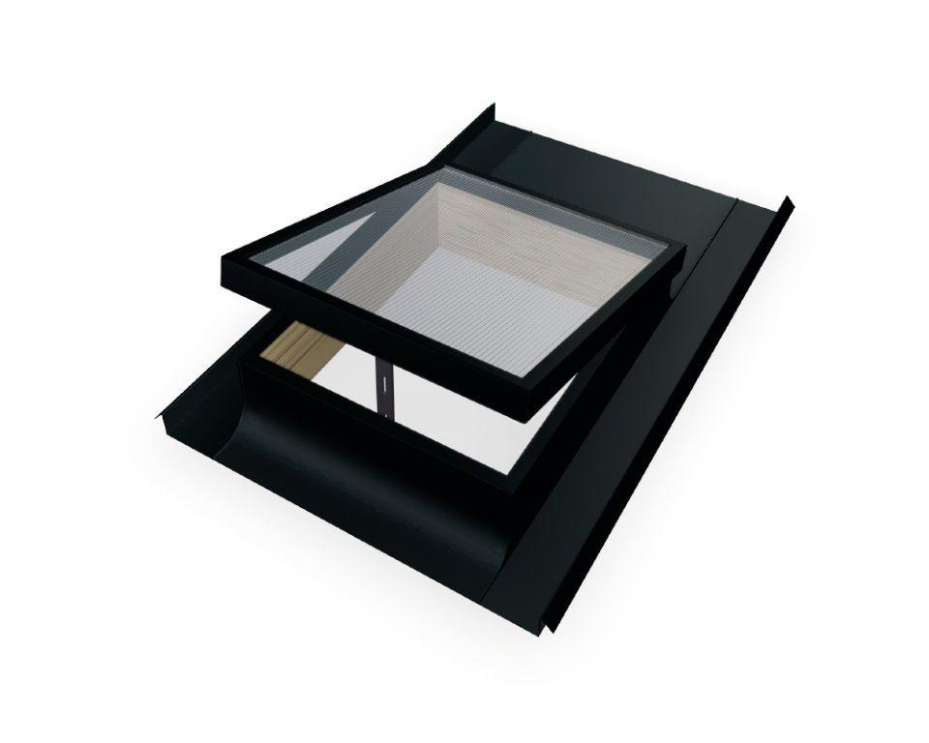

GTIN:

4043111118468

HAN:

110028

Ausführung

Dachfenster mit Ausstiegsfunktion

Farbton

schwarz

Öffnungsart

Kippflügel

Verglasung

Polycarbonatglas

Werkstoff

Aluminium

Länge (mm)

1.000,00

Breite Gesamtblendrahmen außen (m)

0,85

Höhe Gesamtblendrahmen außen (m)

0,15